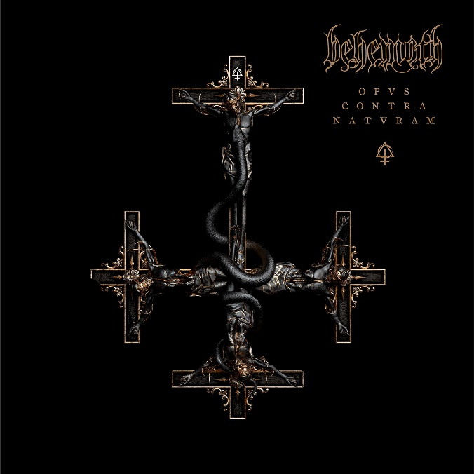

BEHEMOTH

»Opvs Contra Natvram«

VÖ: 16. September 2022
Line up: | BEHEMOTH online:
Adam “Nergal” Darski | Lead-Gesang, Gitarre  Patrick “Seth” Sztyber | Gitarre, Gesang  Tomasz “Orion” Wróblewski | Bass, Gesang  Zbigniew Robert “Inferno” Promiński | Drums & Percussions | https://www.behemoth.pl/  www.instagram.com/behemothofficial/  www.twitter.com/behemothband  www.facebook.com/behemoth
In der Historie des Metal gibt es wohl keine Band, die mehr als BEHEMOTH für ein konsequentes Bekenntnis zum unbeirrbaren Widerstand gegen Erwartungen steht. Im Laufe ihrer bemerkenswerten 31-jährigen Karriere sind diese polnischen Höllenhunde - angeführt von Adam Darski, alias Nergal - mehr als nur die Architekten der legendären Extrem-Metal-Szene ihres Landes. Im Laufe von drei Jahrzehnten und 11 Alben hat Nergals einzigartige Vision BEHEMOTH zu etwas gemacht, das weit mehr ist als eine reine Black-Metal-Band. Jenseits jeglicher Genregrenzen sind sie zu nichts Geringerem als der Verkörperung von Rebellion, Individualität und unerschrockenem Selbstausdruck geworden, geprägt von einer belesenen Weltsicht und Weltoffenheit, die dazu geführt hat, dass sie mit allem in Konflikt geraten sind, von der Mainstream-Presse bis hin zur polnischen katholischen Kirche - was sich vor allem in Nergals Prozess aufgrund von Blasphemie im Jahr 2010 manifestierte, der nur dazu diente, die tief sitzenden Heucheleien aufzudecken, die seine Musik in Frage zu stellen versucht. Es machte auch deutlich, dass er sich einen Scheiß darum schert.
BEHEMOTH sind mittlerweile weltberühmt und doch überschwänglich undergroundig in ihren Überzeugungen. Sie sind vielleicht die unwahrscheinlichste aller Erfolgsgeschichten, aber wenn ihr stratosphärischer Aufstieg und ihr hart erkämpfter kommerzieller Erfolg auf irgendetwas zurückzuführen ist, dann ist es die eiserne Kompromisslosigkeit, die sie auszeichnet. Was Opvs Contra Natvram, ihre 12. Studioveröffentlichung, von den Dächern herab verkündet, ist ihre Langlebigkeit, die auf die resolute Entschlossenheit zurückzuführen ist, neue Wege zu finden, um ihre ständig wachsende Legion von Ketzern zu fesseln und zu inspirieren - eine Entschlossenheit, die keine Anzeichen von Erosion zeigt. Es sind die sich ändernden Zeiten und die neuen Herausforderungen, auf die Nergal die einzigartige Fähigkeit von BEHEMOTH zurückführt, trotz ihrer unglaublichen Zeitspanne immer noch frisch zu klingen. Darin liegt auch die Inspiration für den Titel des Albums und das auffällige Cover-Artwork.
"Der Albumtitel bedeutet, gegen den Strom zu schwimmen. Es ist das Negative der Werte, der Moral und der Ethik, gegen die ich mich stelle. Ich habe mich ernsthaft mit zerstörerischen Tendenzen in der Popkultur auseinandergesetzt - der sogenannten Cancel-Kultur, den sozialen Medien und Werkzeugen, die ich für sehr gefährliche Waffen in den Händen von Menschen halte, die nicht in der Lage sind, andere zu beurteilen. Das ist etwas, das ich aus der Perspektive eines Künstlers sehr destruktiv, beunruhigend und extrem einschränkend finde. Dies ist mein Mittelfinger in diese Richtung. Auf der Platte gibt es einen Song namens Neo-Spartacvs. Spartacus war einer der berühmtesten Rebellen der Geschichte, der sich gegen das mächtigste Imperium aller Zeiten stellte. Am Ende schreie ich: 'Ich bin Spartacus, und du bist es auch! Ich möchte diese Flamme der Rebellion entfachen. Wenn euch etwas falsch erscheint, dann stellt euch dagegen!"
Niemals völlig zufrieden zu sein und es sich nie bequem zu machen, ist auch die Grundlage für die wilden Klänge auf Opvs... und wie Nergal erklärt, bot ihm unser virales Armageddon die perfekte Gelegenheit, in dem zu schwelgen, was BEHEMOTHs wachsendes Imperium ihm nie gewährt hat - Zeit.
"Das ist das Durchdachteste, das Ausgereifteste, was wir je gemacht haben - es ist der Inbegriff von BEHEMOTH", sagt er. "Es sind einfach nur Banger - alles Fleisch, kein Fett." Bekannt für seine akribische Liebe zum Detail und die absolute kreative Kontrolle über die Welt von BEHEMOTH, bedeutete die durch die Pandemie verursachte Druckentlastung, dass es zum ersten Mal seit der Gründung der Band keine Deadline gab, die es einzuhalten galt, was ein noch nie dagewesenes Maß an Aufmerksamkeit für den Schreib- und Aufnahmeprozess ermöglichte.
"Für mich ist es ein verschwommenes Jahr, aber wir haben diese Sessions gemacht, vier bis fünf Tage an nur einem Gitarrenpart gearbeitet, das Zeug neu aufgenommen und wieder zurück - das war unglaublich. Wie jeder auf diesem Planeten befand ich mich in einer völlig beispiellosen Situation - dieser Periode der Starre. So viel Zeit hatte ich nicht mehr, seit ich wegen einer Krebserkrankung im Krankenhaus lag", sagt er und bezieht sich dabei auf seine Leukämieerkrankung im Jahr 2010. Über die Zeit, die zur Entstehung von Opvs führte, sagt er: "Ich kam gerade von dieser großen Arena-Tour mit Slipknot, die ein großer Erfolg für uns war, aber ich war so erschöpft und bat das Universum um ein Heilmittel. Es war etwas, das ich wirklich brauchte - mir Zeit zu nehmen, einfach zu atmen und zu überleben. Es fühlte sich gut an. Das habe ich seit der Frühzeit nicht mehr getan. Als professioneller Musiker lebt man nur von den Tourneezyklen. Ich konnte mir die Zeit nehmen und sagen: 'Das ist ein gutes Wort, lass mich 50 andere ausprobieren'. Sich voll und ganz in diesen Prozess zu vertiefen. Das habe ich gebraucht."

Die 12 Kapitel der Rage, aus denen Opvs Contra Natvram besteht, wurden im Laufe eines für die Welt sehr seltsamen Jahres geschrieben und aufgenommen, eine Situation, die das Niveau des Handwerks in diesen 43 Minuten und 15 Sekunden geschliffener, brennender Wut nur noch erhöht hat. Wie schon bei den vorherigen Studioalben wurde Opvs... von BEHEMOTH produziert, wobei der renommierte Meshuggah-, Dimmu Borgir- und In Flames-Produzent Daniel Bergstrand die technischen Aufgaben übernahm. Am Mixing war jedoch ein neuer Spieler beteiligt, den man kaum erraten würde - der berühmte Produzent und Mixer Joe Barresi, eine Studiolegende mit einer atemberaubenden Liste von Credits, die Queens of the Stone Age, Nine Inch Nails, Alice in Chains und Tool umfasst, um nur einige zu nennen. Die Wahl fiel auf ihn, weil er die berühmte Fähigkeit besitzt, das organische Gefühl und die Identität einer Studioaufnahme zu bewahren. Die Inspiration für diese Entscheidung kommt von einem Ort, an dem man es am wenigsten erwartet hätte.
"So vieles klingt flach", sagt Nergal. "Es geht nicht darum, wie professionell man klingt, denn heutzutage klingt alles professionell und überproduziert, man muss aber auch nicht alles perfekt machen - man muss es einfach atmen lassen. Wenn du dir David Bowie anhörst, hat jeder Song eine Identität - ich habe mich gefragt: 'Braucht die Szene wirklich ein weiteres Album, das wie alles andere klingt?' Bei jeder Platte, die ich gemacht habe, stehe ich vor dem verdammten Mount Everest. Schaffe ich das? Nun, ich muss es versuchen."

Und beim Klang von Opvs... gibt es keinen Zweifel am künstlerischen Gipfel, den Nergal und BEHEMOTH anstreben. Von der kolossalen Energie des Openers Post-God Nirvana über die epische und rechtschaffene Empörung von Ov My Herculean Exile bis hin zum Album-Closer Versvs Christvs - einem fesselnden, ausgedehnten Track mit Klavier und cleanem Gesang, der dazu bestimmt ist, die Köpfe zu verdrehen - ist BEHEMOTHs neuestes Werk der ultimative Soundtrack für diese seltsamen und unruhigen Zeiten.

